Санкт-Петербургский Национальный Исследовательский  
Университет ИТМО

Факультет программной инженерии и компьютерной техники

**Домашняя работа №3**

По дискретной математике

Вариант 118

Выполнил:

Студент группы P3117

Кудрявцева Руслана Сергеевна

Преподаватель:

Поляков Владимир Иванович



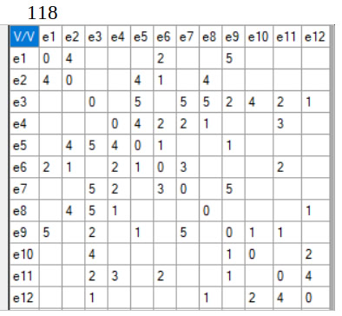

Построим граф

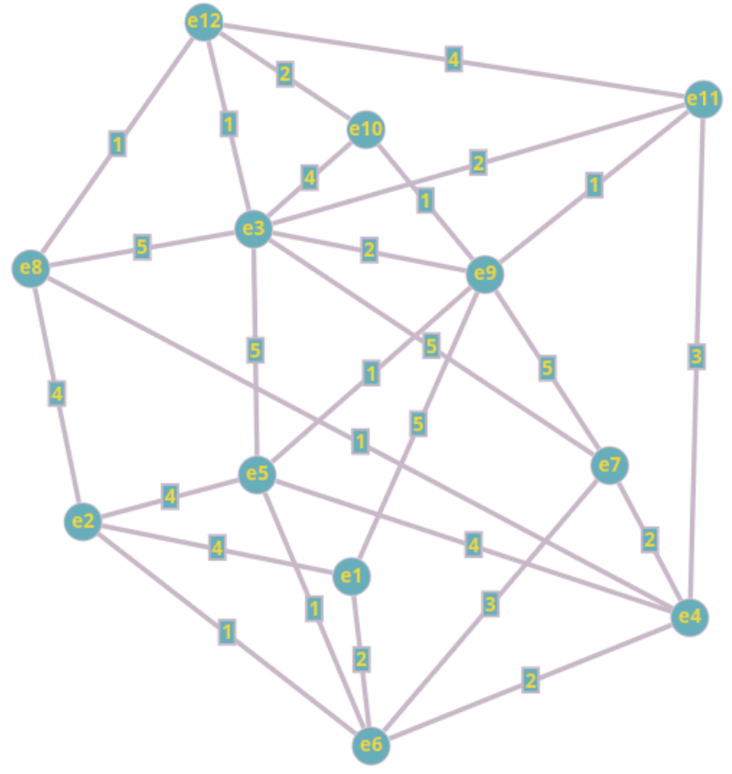

Пусть s – вершина e8, а t – вершина e11

Сделаем разрез k1

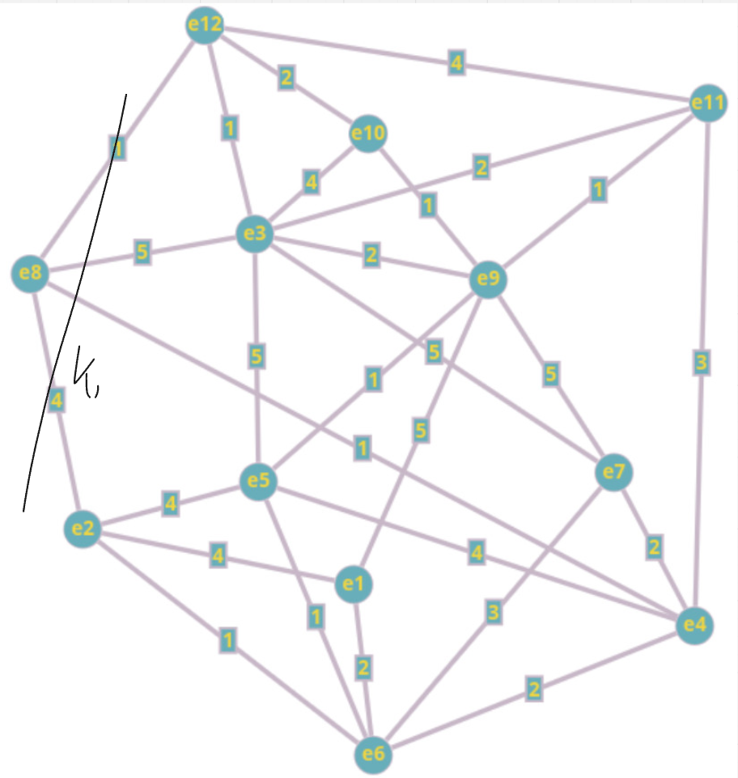

1. Найдём Q1 = max[qij]= 5
2. Закорачиваем рёбра графа (xi, xj) с qij­ >= Q1

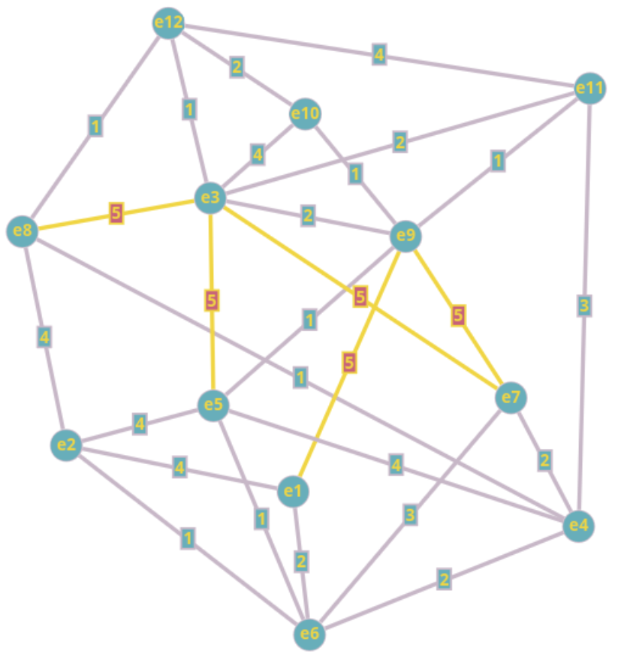

1. Это рёбра (e8, e3), (e3, e5), (e3, e7), (e7, e9), (e9, e1)

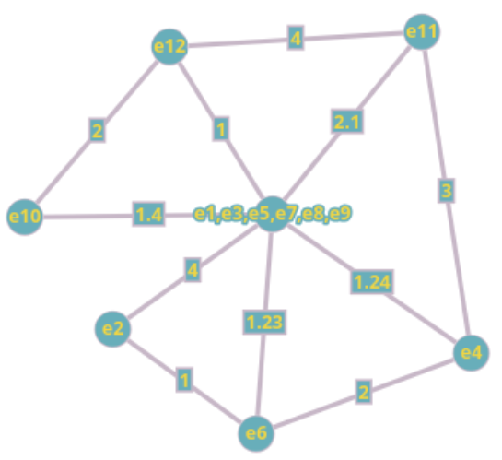

1. Вершины s и t соединены. Пропускная способность искомого пути Q(P) = 2.
2. Строим граф, вершины которого – вершины исходного графа G, а рёбра -- рёбра с пропускной способностью qij >= Q(P) = 4

